《室内空间设计》v0.4 读本·第4批（第8–9章）
Table of Contents

第8章 住宅采光与照明设计
沈家女儿的房间朝南。午后的阳光落在书桌上，照亮纸张——也可能从纸面反射进眼睛。书房朝北，光线安静均匀，可阴天下午四点就得开灯。
所以”朝南一定适合学习、朝北一定不好”，都不是设计结论。光环境要连同时间、活动、开口和控制方式一起讨论——这正是本章的做法。

8.1 光是给行为服务的
先问一个问题：这束光照亮的是什么活动？光帮人看清台面上的字和盘里的菜、认清夜里的路，也参与塑造空间的层次和生活的节律。所以室内光不能只用”够亮”一个词评价：同样的平均亮度，裸露灯泡会眩光；桌面很亮、四周漆黑，眼睛会累；卧室傍晚来个均匀大亮，恐怕没有人想睡觉。
设计者要分别记下：视觉任务是什么、停留多久、使用者什么年龄、主观感受如何，再决定灯位和可调范围。而且同一空间有不同的时刻——沈家客餐厅清晨靠自然光吃早餐，傍晚是晚餐加备课共用的房间，深夜要为祖母留一条低亮度的通路。这三种状态不是三张效果图，而是光源、控制和家具位置的三组对应关系。

8.2 自然采光：朝向只是第一层
南向开口，冬天有机会晒到太阳，夏天可能过热、直射眩光；北向光稳定柔和，但受季节和窗外遮挡影响。朝向只是第一层条件——窗的大小和高低、房间进深、邻楼遮挡、遮阳设施，才决定光实际走到哪里。U90客餐厅南北贯通，要检查的是深处的餐区在不同季节和时段能得到多少自然光——不能因为”有南窗”，就想象整个29.8㎡都均匀明亮。
自然光设计的步骤：①在平面图上标朝向与开口；②建立早/中/晚、晴/阴的使用情境；③标记直射区、反光面和需要人工补光的位置。儿童房南窗下若设书桌，比较三种朝向的差别：侧向采光（光从侧面来，最舒服）、正对窗（背光看字）、背对窗（影子落在纸上）；遮阳帘能降眩光，但也减了自然光。纱帘、遮光帘、可调百叶，各有透视、遮阳、清洁、维护的代价。要提醒的是：日照时数、照度与热性能的准确判断，需要当地气象数据、外部遮挡条件和经核验的计算模型——本章的草图只是教学示意，不是照度计算。（自然采光的规范评价用采光系数、窗地面积比等指标，查核入口《建筑采光设计标准》GB 50033，已核实现行2013年版；限值以现行文本为准，本书不转述。）
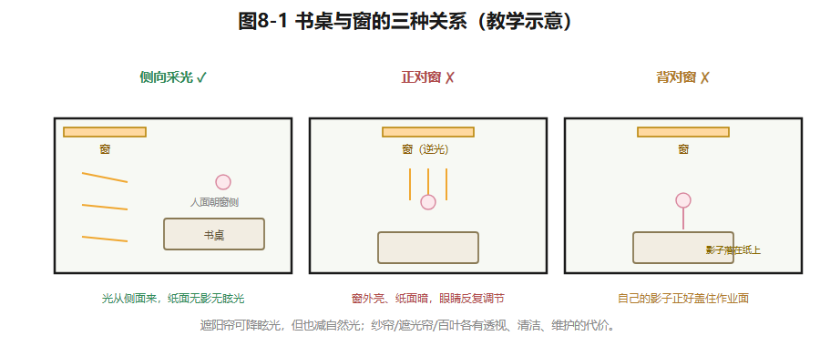
图8-1 书桌与窗的三种关系
图8-1 侧向采光/正对窗/背对窗：光从哪来，决定纸面上有没有影子和眩光。教学示意。

8.3 人工照明：三层光，各司其职
人工照明分三层：环境照明建立整体可见度（你进屋开的第一盏灯）；任务照明服务于具体动作（阅读、切菜、化妆）；重点照明呈现物件或界面（一幅画、一面质感墙）。注意：三层不是每个房间都买三盏灯，而是按活动配光。
一个典型的例子：厨房台面被吊柜和操作者自己的身体挡住，顶灯再亮也照不到切菜的手——在柜底补一条任务光，比增加顶灯数量有效得多。餐桌上方灯的位置，应该跟着选定的餐桌位置走，不是跟着天花板的几何中心走。
各房间按活动建立控制回路：客厅从”日常交谈、会客、观影、夜间通行”四种活动出发；卧室要处理床头阅读与门口双控的关系；卫生间镜前灯避免从头顶直下——那会在脸上投下浓重的阴影（两侧补光才对）；书房要处理屏幕反光。祖母从东北角老人房到西侧公卫的夜路，要从床边、房门、走道到卫门连续可辨——用高亮度顶灯照这条路，会先吵醒全家。最后：不同年龄对亮度和眩光的承受力不同，让家人试用，比”全宅统一色温”更有意义。
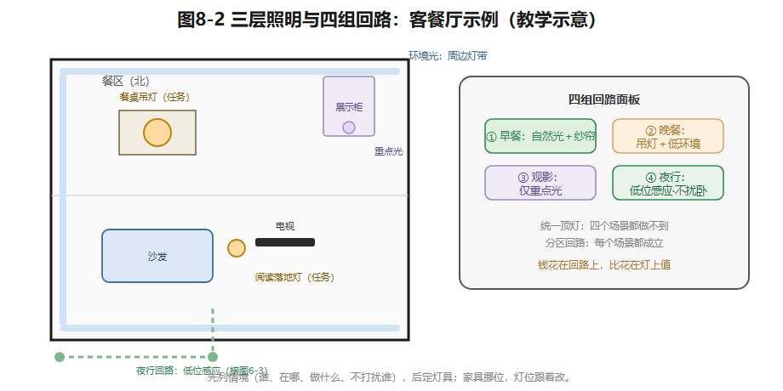
图8-2 三层照明与四组回路
图8-2 客餐厅三层光位（环境/任务/重点）与四组回路面板对照。教学示意。

8.4 从情境表到照明图纸
设计的顺序：先列情境，后定灯具。情境表写五件事：谁使用、活动位置、自然光条件、需要点亮哪些灯组、可能打扰谁。然后在家具平面图上标灯位、开关与控制关系。注意一个联动：把晚间备课从餐桌挪进书房，照明和插座就要跟着挪——如果灯位按旧桌位配置，入住后体验就会失效。（灯具功率、照度、眩光、潮湿区适用条件与电气回路，须依据产品和现行标准由专业人员核验。查核入口：《建筑照明设计标准》GB 50034，已核实现行国家标准；声光热环境基本要求另见强制性规范《建筑环境通用规范》GB 55016-2021，已核实名称可查；本书不转述条款。）
示范例题：为沈家客餐厅编”日常晚餐”和”祖母夜起”两行情境表。前者：餐桌可辨食物、起居区保留层次——点亮餐桌吊灯＋周边低亮环境光，不开沙发区重点光。后者：只需辨路、不照进儿童房——点亮走道低位感应灯＋公卫内小夜灯，全屋主灯一律不开。对比”一组统一顶灯”和”分区回路”两方案：统一顶灯两情境都无法满足；分区回路预算和控制复杂度略高，但每个场景都成立——照明设计的钱，花在回路上比花在灯的豪华程度上值。

想一想
1.（选择）厨房切菜看不清，最有效的对策是——A. 换更亮的顶灯；B. 吊柜底加任务灯带；C. 开着客厅灯。 2.（选择）“餐桌吊灯装在天花板正中央”的问题在于——A. 不美观；B. 灯位应跟餐桌位置走，餐桌不一定在正中央；C. 太亮。 3.（简答）写下你昨晚起夜（或摸黑找东西）的光路：哪里亮、哪里黑、最危险的一步在哪。

实践任务卡：U90光的四场景（成果④a）
任务：在成果②与③确定的家具位置上，完成U90照明方案。要求：①朝向与时段分析图——三个教学假设时段（上午/午后/阴天傍晚）的采光范围标注，注明”教学示意，非照度计算”；②客餐厅四场景照明表（早餐/晚餐/观影/夜行）——每场景写明点亮哪组回路、亮度层次、不打扰谁；③祖母夜间路径示意图——从床到公卫分段光位（接第6章图6-3）；④”场景—家具—灯具”对应表一页；⑤家具布局若变，回改灯位。交互形式（线上实现，教材不绑定平台）：时段太阳角滑块（早/中/晚直射区变化）、四场景开关面板点击模拟（灯组亮灭与层次）、夜起路径光效动画。

本章小结
光服务行为，不用”够亮”一个词打发；朝向只是第一层条件，窗、进深、遮挡、遮阳决定光走到哪；人工照明分环境、任务、重点三层——按活动配光，柜底任务光胜过加顶灯；先列情境表后定灯具，回路设计比灯具豪华更值钱；夜路要连续可辨又不惊醒全家。
带走两句话：灯位跟着家具走，不跟着天花板走。照明的钱花在回路上，比花在灯上值。
（教学提示：本章学时、教师观察点与参考答案要点见配套《教师手册》。）

本章尾注·资料来源与核验记录
素材 | 核验状态 | 来源
《建筑采光设计标准》GB 50033（2013年版）名称与现行 | 已核实线索 | 国标电子书库（中国建筑工业出版社，2026-10检索）；限值以现行文本为准
《建筑照明设计标准》GB 50034 名称与现行 | 已核实线索 | 通用规范条文解说引用（2026-10检索）；版本以最新公告为准
《建筑环境通用规范》GB 55016-2021 名称（强制性） | 已核实线索 | 规范目录与住建系统发布信息；实施细节以公告为准
采光系数、窗地面积比等术语 | 教学转述（标准术语） | 同上标准；具体数值本书不转述
本章时段采光示意、情境表法 | 教学原创方法 | 本书设计
U90朝向与开口设定 | 教学假设 | 本书户型库
网络来源仅用于核验标注；规范只作查核入口，不转述条款数值。

第9章 室内材料、色彩与空间氛围
同一间书房：浅色墙面加木质地面，显得明亮；深色墙面加厚织物，显得沉静。都好看——但住户每天在这里坐多久、怎么清洁、窗朝哪边，才决定哪种选择适宜。
材料和色彩不是给效果图”上色”。它们是人在空间里接触、维护和感知的界面——这一章教你用使用的眼光，而不是照片的眼光来选。

9.1 读一种材料，要读多种属性
材料可以同时从七个维度评价：视觉、触觉、声学、耐久、清洁、造价、施工条件。看似相同的两块”木纹”，可能是完全不同的构造和表面处理——摸上去不一样，怕不怕水不一样，坏了怎么修也不一样。数字贴图只能表达视觉意图，不能推断真实产品的环保、防滑、防火、耐磨性能——效果图里的”木地板”既不防水也不怕刮，因为它是像素做的。
分析沈家的地面，先问每个房间发生什么：客餐厅有餐椅反复挪动＋儿童游戏；厨房沾水沾油；卫生间赤脚湿行；卧室关心脚感和噪声。由此面对第一个选择：统一铺装视觉连续、好打理，但一种材料被迫承担全部性能要求；分区选材贴合行为，但多出收口、色差和维护的分界。每一种选择都要说清：满足了什么、牺牲了什么。
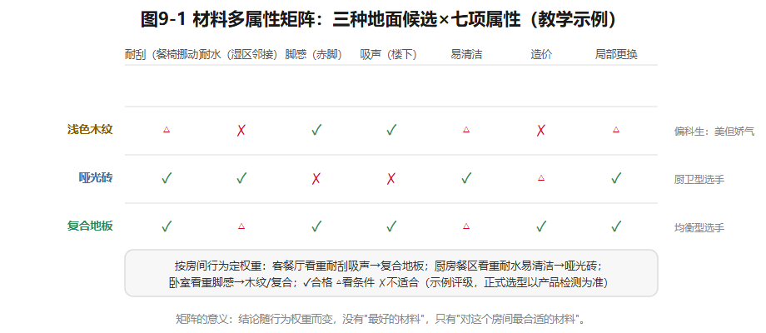
图9-1 材料多属性矩阵
图9-1 三种地面候选×七项属性：✓合格△看条件✗不适合；结论随房间行为权重而变。教学示例。

9.2 界面设计：地、墙、顶各有脾气
地面、墙面、顶面是触及频率不同的界面。墙面不能只按远看的颜色选：玄关的墙会挨鞋包的撞，儿童房低处的墙会被摸和画，厨房的墙要经得起擦，卧室的墙更在乎触感和安静。顶面要过一道审查：复杂吊顶若不能遮蔽设备、组织灯光或改善比例，就只是损失层高＋增加维护点。（厨卫湿区防水、防滑、坡度和设备安装，须按项目与现行标准由专业人员核验——教学材料板不构成施工做法。材料健康与安全的查核入口：人造板甲醛释放限量见GB 18580，已核实2017年版2018年5月实施、限量收紧，限值以现行文本为准；建筑内部装修材料燃烧性能见《建筑内部装修设计防火规范》，现行版本号须核验；涂料、胶粘剂等各按对应现行标准核验。）
U90书房/老人房是双模式材料考题：平时办公，椅轮频繁碾压；祖母长住，夜间步行、防滑、易清洁变成第一性能。若用厚地毯换吸声，要同时检查绊倒风险、清洁负担和过敏因素——不能让一个性能优势，遮住另一个使用者的风险。

9.3 色彩来自关系，不来自色号
人对色彩的感知取决于：相邻的颜色、光源、材质纹理、观察面积。同一个米色，在北向阴天和南向午后是两个颜色；同一面墙，日光灯和暖光灯下是两种气氛。由此得到两个工具和一个提醒。
工具一：北向房间用偏暖的材料和灯光增加主观温度感——但暖色不能替代不足的任务照明。工具二：小房间用低对比浅色降低界面的切割感——但它不能自动扩大净宽，该放不下的床还是放不下。
提醒：可操作的方法是先定大面积主色，再配辅助色，最后少量强调色。大面积中性色便于随家具和家庭阶段变化，小面积强调色容易更换。但”浅色显大”不是法律——若沈家更重视傍晚安静的阅读氛围，书房用较深的墙色完全可能合理，只要工作面照明和视觉识别不受损。设计者要把审美偏好翻译成可说明的空间目标，而不是把心理感受说成某种颜色的必然功效。
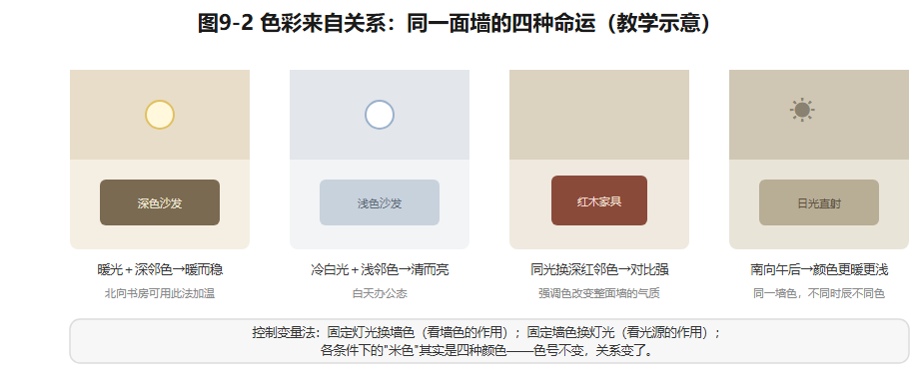
图9-2 色彩来自关系
图9-2 同一面墙色在四种光与邻色条件下的对比；控制变量法找出感受变化的来源。教学示意。

9.4 材料矩阵与预算取舍
给U90建分房间材料表，至少六列：使用行为、触感、耐久清洁、预算级别、可替代产品、待核验性能。预算紧张时的原则：先保影响频繁活动和后期难改的——基层处理和湿区工程；再谈随时间可调的——家具和装饰。不能为了保留一块高价饰面，删去必要的技术复核。
比较”明亮原木”与”沉稳对比”两套方案时，别把前者写成”一定温馨”、后者”一定高级”——那是不负责任的形容词。正确做法：在同样的家具和照明条件下比较——客厅白天和夜里的感受；儿童房耐不耐污、好不好擦；祖母夜里能不能看清地面高差；五年后家具换代，这套色彩还容不容得下变化。
示范例题：沈家客餐厅地面两版——A版全屋浅色木纹（视觉连续）；B版餐区换更耐清洁的材料、用收口条标识分区。比较四项：①餐椅挪动（A易留痕，B耐磨）；②清洁（餐区B占优，全屋A更省心）；③界面连续性（A优，B有收口条）；④维修（A需整片匹配，B可局部换）。再问一步：若儿童游戏经常占用餐区，耐刮需求的权重上升，B的胜算变大——结论随行为而变，这正是材料矩阵的意义。

想一想
1.（选择）效果图里的”大理石台面”不能证明的是——A. 视觉效果；B. 耐磨性能；C. 价格区间。 2.（选择）北向书房”用暖色补温度”的边界是——A. 暖色可以替代照明；B. 暖色只调节主观感受，任务照明另算；C. 北向必须用暖色。 3.（简答）你家有一处”好看但难用”的材料选择吗？用七属性说出它输在哪几项。

实践任务卡：两套材料色彩方案（成果④b）
任务：在U90已确认的空间与照明版本上，完成两套材料色彩方案。要求：①分房间选型矩阵（六列齐全，含”待核验性能”）；②两套方案（如”明亮原木”vs”沉稳对比”）在相同视点、相同光环境下的对比示意——纸面样板或数字贴图均可，注明”贴图只表意图，不证性能”；③每方案至少三个非审美判断（触感/清洁/耐久）；④材料替代项（预算降档方案）；⑤300字以上方案比较——含”五年后家具换代”检验。交互形式（线上实现，教材不绑定平台）：同一房间一键切换两套材料方案的对比视图、七属性雷达图点选、灯光条件滑块（观察色彩随光变化）。

本章小结
读材料读七种属性，贴图只表意图不证性能；地面按行为分区或统一，各有代价；墙面按触及频率选，吊顶要过”遮设备/组织灯光/改比例”三关；色彩来自相邻色、光源、纹理与面积的关系——先定主色再配辅助与强调；预算先保基层与湿区，别为饰面删技术复核。
带走两句话：材料是用的，不是看的。色彩来自关系，不来自色号。
（教学提示：本章学时、教师观察点与参考答案要点见配套《教师手册》。）

本章尾注·资料来源与核验记录
素材 | 核验状态 | 来源
GB 18580《室内装饰装修材料 人造板及其制品中甲醛释放限量》：2017年版、2018-05-01实施、限量收紧 | 已核实线索 | 质检系统与检测行业发布信息（2026-10检索）；限值以现行文本为准
《建筑内部装修设计防火规范》现行版本与适用范围 | 须核验 | 规范名称通行；正式引用前查现行版本（GB 50222系列）
材料多属性评价、材料矩阵法 | 教学原创方法 | 本书设计
色彩感受来自相邻色／光源／面积／纹理的关系 | 教学转述（色彩学通行原理） | 色彩学通行表述；未引入具体实验数据
U90分房间材料情境 | 教学假设 | 本书户型库
网络来源仅用于核验标注；规范只作查核入口，不转述条款数值。

